**AUDIZIONE**

Commissioni congiunte Bilancio del Senato della Repubblica   
e della Camera dei Deputati

“Ddl Bilancio di previsione dello Stato per l’anno finanziario 2025   
e bilancio pluriennale per il triennio 2025-2027 (N. 2112-bis)”

*Roma, 5 novembre 2024*

**Il DDL Bilancio 2025 e il quadro finanziario dei Comuni**

Indice

**1.** **Premessa e sintesi** 2

**2.** **I contenuti del DDL Bilancio 2025** 4

*2.1*  *Accentuazione dei vincoli alla spesa corrente degli enti locali* 4

*2.2*  *Le riduzioni dei contributi statali agli investimenti locali* 5

*2.3*  *Contributi di parte corrente* 5

*2.4*  *Personale (art.110)* 6

**3.** **I dati della finanza locale** **Errore. Il segnalibro non è definito.**

*3.1*  *La spesa primaria netta e gli enti locali* **Errore. Il segnalibro non è definito.**

*3.2*  *Il contributo di Comuni e Città metropolitane alla finanza pubblica* **Errore. Il segnalibro non è definito.**

*3.3*  *Dualismi e perequazione* **Errore. Il segnalibro non è definito.**

## **Premessa e sintesi**

Con il DDL Bilancio 2025 si dà attuazione al programma di rientro dal deficit eccessivo e, al tempo stesso, si imposta la traiettoria di convergenza derivante dal nuovo patto di stabilità europeo (la “*nuova governance*”), i cui tratti essenziali sono rappresentati nel Piano strutturale di bilancio (PSB) dello scorso settembre.

L’analisi dei contenuti del DDL evidenzia alcuni temi critici, quali quelli riguardanti i vincoli sul personale e l’esigenza di garantire il soddisfacimento dell’erogazione dei servizi essenziali che potrebbero essere compromessi da riduzioni della spesa corrente.

Riportiamo in appendice i dati dell’andamento della spesa comunale e delle principali grandezze che caratterizzano il comparto. Da quei dati, come argomentato nelle precedenti audizioni su nuova *governance* UE e PSB, emerge una sostanziale stabilità della spesa corrente dei Comuni che fatica a contrastare gli incrementi dei prezzi intervenuti tra il 2021 e il 2022, in ragione di una struttura delle entrate rigida e poco sensibile alla dinamica del PIL nominale. L’incidenza della spesa comunale sul totale della spesa PA si è ridotta dall’8% al 6,5% nell’ultimo decennio, a fronte di un aumento di costi e di competenze. Una ulteriore compressione mette obiettivamente a rischio i servizi necessari per garantire il funzionamento della vita delle comunità, dal sociale alla mobilità

A questo si aggiunga che l’andamento strettamente decrescente delle dotazioni di personale registrato negli ultimi 10-15 anni rende insostenibile le ulteriori restrizioni recate dal DDL Bilancio, che prevede limiti alla copertura del turn-over pari 75% delle cessazioni nel 2025 e al 100% nel 2026. Questi nuovi vincoli impedirebbero sia la programmazione necessaria per colmare almeno parzialmente le gravissime carenze di personale, compresi i concorsi già avviati, sia la mobilità del personale che sarebbe soggetta a vincoli variabili a seconda dell’ente di provenienza/destinazione.

L’Anci intende chiedere al Parlamento ed al Governo una più attenta riflessione, con l’obiettivo di mitigare gli effetti della manovra attualmente prospettata dal DDL Bilancio, attraverso una pluralità di possibili strumenti:

* l’incremento delle assegnazioni a sostegno dell’affidamento di minori e il miglioramento dei criteri di accesso che non dovrebbero escludere parte degli enti, come avviene per l’attuale formulazione dell’art. 100;
* l’abolizione dell’accontamento obbligatorio sul 2025, con conseguente rideterminazione delle quote successive, anche alla luce di una più dettagliata analisi della spesa corrente dei Comuni da condurre nell’ambito del tavolo di confronto opportunamente istituito dal co. 12 dell’articolo 104;
* la possibilità di utilizzare l’avanzo per la parte corrente, con particolare riguardo ai maggiori oneri derivanti dai rinnovi contrattuali (nel prossimo triennio sono previsti oltre 700 mln. di euro a regime);
* la flessibilizzazione dell’accantonamento FCDE, rendendo possibile il calcolo sui risultati della riscossione dell’ultimo anno, con effetti di più efficace incentivazione dei programmi comunali di recupero delle entrate:
* l’abbattimento degli effetti del FAL sugli enti in dissesto
* maggiore possibilità di azionare la leva fiscale, con riferimento a situazioni oggi bloccate da norme poco chiare, come quella relativa alle tariffe del Canone unico patrimoniale.

Infine, dobbiamo segnalare le previsioni di riduzione dei contributi agli investimenti, in particolare per gli anni successivi alla conclusione del PNRR: 3,2 mld. di euro tra il 2025 e il 2029, oltre 5 mld. tra il 2030 e il 2037. Riduzioni così significative possono creare sfiducia circa le possibilità di proseguire un ciclo positivo che si era riattivato già prima del PNRR. Riteniamo pertanto che sia utile un supplemento di riflessione in quanto i dati di spesa ci dicono che siamo ad oltre il raddoppio della spesa per investimento rispetto al 2018 (+100%). Le riduzioni in questione comprendono l’azzeramento dei fondi per i piccoli Comuni che hanno dimostrato un grande dinamismo (+140%), andamento assolutamente positivo che andrebbe preservato nel tempo.

Infine, l’Anci auspica un autorevole impegno anche da parte del Parlamento per evitare che le scelte di riduzione sui capitoli dei Ministeri producano ulteriori riduzioni di fondi destinati ai Comuni.

## **I contenuti del DDL Bilancio 2025**

Passiamo di seguito in rassegna i principali contenuti del DDL Bilancio che incidono sulla finanza locale.

### *Accentuazione dei vincoli alla spesa corrente degli enti locali*

I nuovi vincoli agiscono attraverso un meccanismo meno invasivo dei tagli già introdotti lo scorso anno, ma comunque additivo e particolarmente incidente sugli enti in disavanzo.

La tabella seguente sintetizza le riduzioni di parte corrente in vigore tra il 2025 e il 2029, per effetto di leggi precedenti (in particolare la Legge di bilancio 2024, che comprende anche il contributo generalizzato da regolazione fondi Covid) e del DDL Bilancio 2025.

Si sottolinea come, per gli anni 2025-2029, il taglio previsto ha la forma di accantonamento di parte corrente non spendibile, che potrà essere utilizzato l’anno successivo per il finanziamento di investimenti, o per il maggior ripiano di disavanzi (in caso di disavanzo).



**Le Città metropolitane** concorrono per circa il 35% al taglio complessivo gravante su Province e CM, pari a 100 mln. già in vigore per il 2025 e a 50 mln. annui per il 2026-28. Il DDl Bilancio aggiunge obblighi di accantonamento per 10 mln. nel 2025, di 30 mln. per il 2026-28 e di 50 mln. nel 2029. **Il totale del contributo netto alla finanza pubblica nel 2025-29 ammonta a circa 360 mln. (di cui circa 130 mln. a carico delle CM)**.

Va positivamente osservato che **il rafforzamento del saldo di competenza** introdotto dal comma 2 dell’art. 104 del DDL **è opportunamente indicato** (comma 9) **come *obiettivo* *di comparto***e produce sanzioni nei confronti degli enti inadempienti soltanto nel caso di sforamento complessivo del pareggio “rafforzato”.

### *2.2 Le riduzioni dei contributi statali agli investimenti locali*

Il DDl Bilancio prevede inoltre numerose riduzioni di fondi destinati al finanziamento di investimenti dei Comuni (art. 104). Le riduzioni sono più accentuate negli anni successivi a quelli di svolgimento del PNRR, dal 2028 in pi La tabella seguente riporta le linee di finanziamento oggetto delle riduzioni per ciascuno degli anni 2025-29 e per il totale 2030-37.



Si deve, in particolare segnalare l’azzeramento di interi programmi di intervento, specie quelli relativi agli enti di minore dimensione (art. 30, co 14-*bis*, del dl 34/2019, co 44, l.160/2019), compresa la quota obbligatoriamente orientata ai Comuni del contributo alle Regioni di cui al co 134, l. 145/2018.

### *2.3 Contributi di parte corrente*

Il DDL Bilancio comprende alcuni interventi di sostegno alle spese dei Comuni.

In primo luogo, si prevede un contributo di parte corrente a sostegno per gli oneri comunali dovuti all’affidamento per sentenza di minori e famiglie in condizioni di fragilità.



È inoltre previsto (art. 100) **un incremento della dotazione del Fondo di solidarietà comunale per 56 mln.** incrementali annui dal 2025 al 2030, che permetterà di contenere il “taglio perequativo” subito da quasi 4mila Comuni delle Regioni a statuto ordinario, a fronte degli incrementi di risorse previsti a favore dei Comuni meno dotati secondo gli attuali criteri perequativi. Il miglioramento è stimabile tra il 40 e il 50% della riduzione che sarebbe applicata in caso di regolazione esclusivamente *orizzontale* del FSC.

L**’incremento di 120 mln. previsto per il Fondo TPL** (art. 97) beneficerà in quota parte gli enti locali che esercitano le funzioni di trasporto pubblico locale, in misura comunque di molto inferiore agli effetti dell’inflazione.

**Le Città metropolitane e le Province** sono poi beneficiate da **un’anticipazione di erogazione di risorse già stanziate** dalla legge di bilancio per il 2022, **pari a 50 mln. annui dal 2025 al 2030**, a parità di importo a regime (600 mln. di euro dal 2031).

### *2.4 Personale (art.110)*

La norma di controllo della dinamica del personale prevede il **limite alla copertura del turn over al 75% nell’anno 2025** per le assunzioni a tempo indeterminato per tutti gli enti locali con più di 20 dipendenti di ruolo in servizio. La percentuale è portata al 100% per il 2026.

Da un primo e approssimativo calcolo sarebbero circa 3 mila gli Enti rientranti nell’ambito soggettivo della disposizione e con alcuni effetti paradossali, dentro un Comparto che già vede una continua contrazione del personale in servizio e che, proprio con la regola della sostenibilità finanziaria, a partire dal 2020, ha faticosamente introdotto un principio virtuoso di governo della spesa per assunzioni di personale diametralmente opposto rispetto alla logica del taglio orizzontale e indifferenziato.

Trattasi dunque, per un anno, di una sovrapposizione, *in peius*, della regola della cd sostenibilità finanziaria per il calcolo delle capacità assunzionali di Comuni e Città Metropolitane, introdotta solo 4 anni fa, con quella del *turn over* parziale che mette a rischio:

1. le programmazioni triennali dei fabbisogni di personale già approvate e in corso di attuazione, anche con procedure concorsuali già avviate, con evidenti possibili contenziosi con gli eventuali vincitori di concorso;
2. i processi di mobilità tra enti in quanto gli effetti finanziari degli stessi sarebbero diversi a seconda del regime assunzionale di Comuni e Città Metropolitane di provenienza e di destinazione.

Appare altresì incongrua la motivazione con cui viene introdotta tale disciplina e cioè l’attuazione della riforma prevista dal PNRR, che invece sarebbe proprio quella messa a maggior rischio.

L’andamento del personale comunale negli ultimi 15 anni è riportato nella figura seguente.

**Numero di dipendenti (a tempo determinato e indeterminato) dei Comuni italiani.**

**Anni 2007-2022**

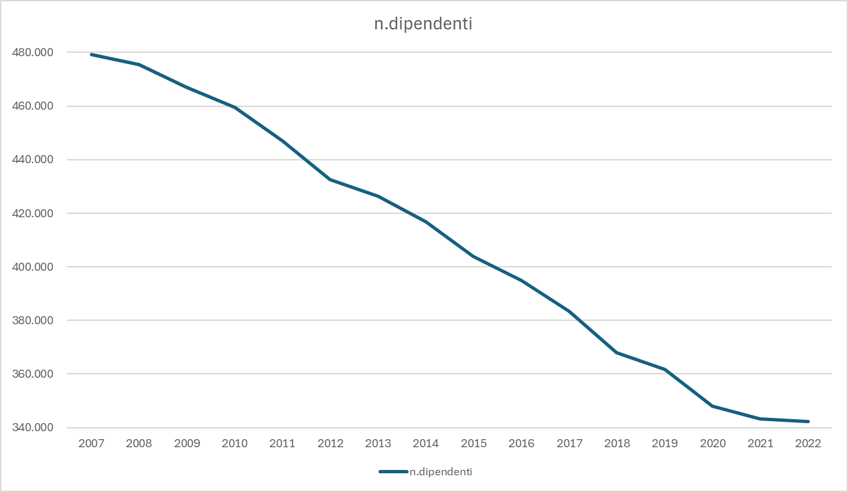

*Fonte: RGS-SICO Personale della PA 2007-2022*